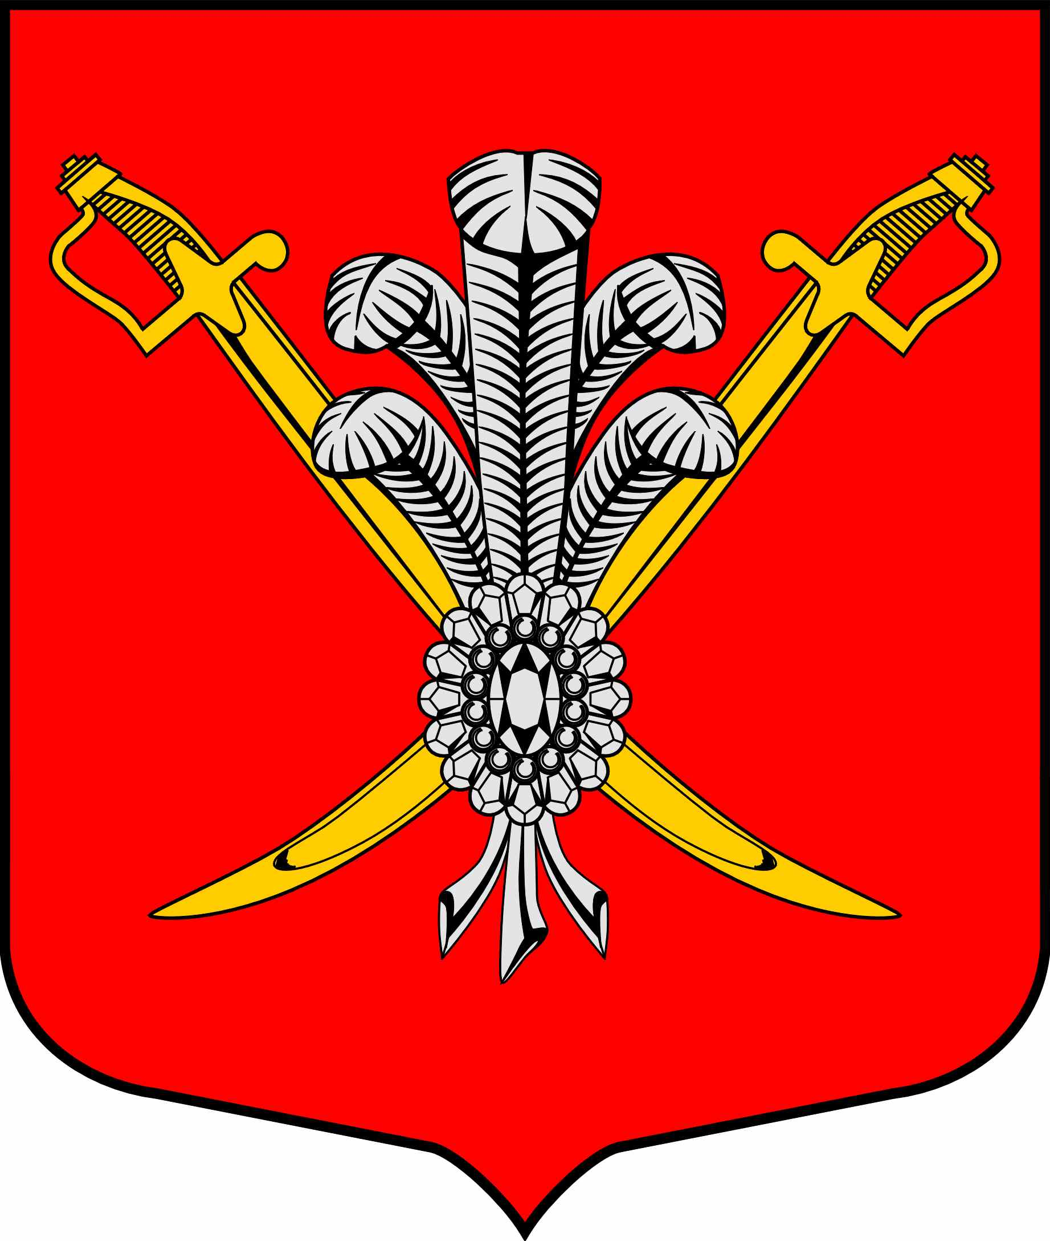
ВНУТРИГОРОДСКОЕ МУНИЦИПАЛЬНОЕ ОБРАЗОВАНИЕ
САНКТ-ПЕТЕРБУРГА МУНИЦИПАЛЬНЫЙ ОКРУГ КОЛОМЯГИ
(МО КОЛОМЯГИ)

Местная администрация

ПОСТАНОВЛЕНИЕ

__.__.2020 № _____

Об утверждении Перечня должностей муниципальной службы,
при увольнении с которых гражданин в течение двух лет имеет право замещать на условиях трудового договора должности в организации и (или) выполнять в данной организации работы (оказывать данной организации услуги) в течение месяца стоимостью более ста тысяч рублей на условиях гражданско-правового договора (гражданско-правовых договоров), если отдельные функции муниципального (административного) управления данной организацией входили в должностные (служебные) обязанности муниципального служащего

Руководствуясь статьей 12 Федерального Закона от 25.12.2008 года № 273-ФЗ «О противодействии коррупции», Указом Президента РФ от 21.07.2010 г. № 925 « О мерах по реализации отдельных положений Федерального закона «О противодействии коррупции», руководствуясь Федеральным законом от 06.10.2003 № 131-ФЗ «Об общих принципах организации местного самоуправления в Российской Федерации», Уставом внутригородского муниципального образования Санкт-Петербурга муниципальный округ Коломяги, местная администрация

ПОСТАНОВЛЯЕТ:

- Утвердить перечень должностей муниципальной службы, при увольнении с которых гражданин в течение двух лет имеет право замещать на условиях трудового договора должности в организации и (или) выполнять в данной организации работы (оказывать данной организации услуги) в течение месяца стоимостью более ста тысяч рублей на условиях гражданско-правового договора (гражданско-правовых договоров), если отдельные функции муниципального (административного) управления данной организацией входили в должностные (служебные) обязанности муниципального служащего (далее - Перечень), с согласия комиссии по соблюдению требований к служебному поведению муниципальных служащих местной администрации внутригородского муниципального образования Санкт-Петербурга муниципальный округ Коломяги и урегулированию конфликта интересов, согласно Приложению.
- Постановление Главы местной администрации внутригородского муниципального образования Санкт-Петербурга муниципальный округ Коломяги от 25.05.2012 № 145 «Об отмене постановления Главы местной администрации МО №70 от 15.09.2010 г. №187 «Об утверждении перечня должностей муниципальной службы, предусмотренных статьей 12 Федерального закона №273-ФЗ» и об утверждении перечня должностей муниципальной службы, предусмотренного статьей 12 Федерального закона от 25.12.2008 года №273-ФЗ (в редакции Федерального закона от 21.11.2011 г. №329)» признать утратившим силу.
- Опубликовать настоящее постановление в газете «Коломяжские вести» и на официальном сайте внутригородского муниципального образования Санкт-Петербурга муниципальный округ Коломяги (www.mokolomyagi.ru).
- Постановление вступает в силу на следующий день после его официального опубликования.
- Контроль за выполнением настоящего постановления оставить за Главой местной администрации МО Коломяги.

Глава местной администрации Р.И. Каримов

Приложение
к Постановлению
МА МО Коломяги
от __.__.2020 № ____

ПЕРЕЧЕНЬ
должностей муниципальной службы, при увольнении с которых гражданин в течение двух лет имеет право замещать на условиях трудового договора должности в организации и (или) выполнять в данной организации работы (оказывать данной организации услуги) в течение месяца стоимостью более ста тысяч рублей на условиях гражданско-правового договора (гражданско-правовых договоров), если отдельные функции муниципального (административного) управления данной организацией входили в должностные (служебные) обязанности муниципального служащего

Должности муниципальной службы в местной администрации внутригородского муниципального образования Санкт-Петербурга муниципальный округ Коломяги в соответствии с Реестром должностей муниципальной службы в Санкт-Петербурге, утвержденным Законом Санкт-Петербурга от 20.07.2006 г. № 348-54 «О Реестре муниципальных должностей в Санкт-Петербурге, Реестре должностей муниципальной службы в Санкт-Петербурге и предельных нормативах размеров оплаты труда депутатов муниципальных советов внутригородских муниципальных образований Санкт-Петербурга, членов выборных органов местного самоуправления в Санкт-Петербурге, выборных должностных лиц местного самоуправления в Санкт-Петербурге, председателей избирательных комиссий внутригородских муниципальных образований Санкт-Петербурга, осуществляющих свои полномочия на постоянной основе, муниципальных служащих в Санкт-Петербурге»:
- высшие должности муниципальной службы: Глава местной администрации;
- главные должности муниципальной службы: заместитель Главы местной администрации, главный бухгалтер местной администрации.

